2013年上学期九年级检测考试
数学试题
本学科试卷共24个小题，考试时量90分钟，满分150分.
一、选择题（在下列各题的四个选项中，只有一项是符合题意的。本题共10个小题，每小题4分，共40分）
1、要了解一批电视机的使用寿命，从中任意抽取40台电视机进行试验，在这个问题中，40是（ ）
A．个体 B．总体 C．样本容量 D．总体的一个样本
2、晓芳抛一枚硬币10次，有7次正面朝上，当她抛第11次时，正面向上的概率为（ ）
A、 B、 C、大于 D、不能确定
3、某反比例函数的图像过点M（$−2$，1），则此反比例函数 表达式为( )
A． B． C． D．
4、若关于的一元二次方程有两个不相等的实数根，则的取值范围是
A. B.且 C. D. 且
5、在一幅长为80cm，宽为50cm的矩形风景画的四周镶一条相同宽度的金色纸边，制成一幅矩形挂图，如图所示，如果要使整个挂图的面积是5400cm²，设金色纸边的宽为cm，那么满足的方程是（ ）
A． B．
C． D．
6、已知⊙O₁的半径为5㎝,⊙O₂的半径为6㎝,两圆的圆心距O₁O₂=11㎝，则两圆的位置关系为（ ）
A、内切 B、外切 C、 相交 D、外离
7．如图，是的外接圆，是的直径，若的半径为，，则的值是（ ）
A． B． C． D．
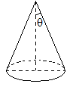
A
C
B
D
O

（第7题） （第8题）
8、已知圆锥的底面半径为5cm，侧面积为65πcm²，设圆锥的母线与高的夹角为θ（如图5）所示），则sinθ的值为（ ）
A. $\frac{5}{\text{12}}$ B. $\frac{5}{\text{13}}$ C. $\frac{\text{10}}{\text{13}}$ D. $\frac{\text{12}}{\text{13}}$

9、如图5，在中，于且是一元二次方程的根，则的周长为（ ）
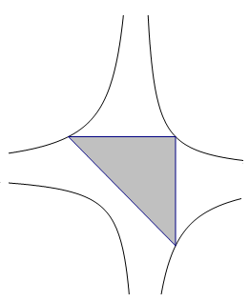
A． B． C． D．
x
y
A
P
B
D
C
O

A
D
C
EC
B
（第9题） （第10题）
10. 如图，两个反比例函数$y=\frac{1}{x}$和$y=−\frac{2}{x}$的图象分别是$l_{1}$和$l_{2}$，设点P在$l_{1}$上，PC⊥x轴，垂足为C，交$l_{2}$于点A，PD⊥y轴，垂足为D，交$l_{2}$于点B，则三角形PAB的面积为（ ）
A． 3 B． 4 C．$\frac{9}{2}$ D． 5
二、填空题（本题共6个小题，每小题4分，共24分）
11、已知且，则= ．
12、某种品牌的手机经过四、五月份连续两次降价，每部售价由3200元降到了2500元．设平均每月降价的百分率为，根据题意列出的方程是 ．
13、如图，AB是⊙O的直径，点C在⊙O上 ，OD∥AC，交于．若BD=1，则BC 的长为 ．
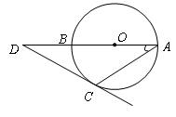
C
A
B
D
O
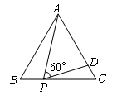
（第13题） （第14题） （第15题）
14、如图，等边△ABC的边长为3，P为BC上一点，且BP=1，D为AC上一点，若∠APD=60°，则CD的长为
15、如图，是⊙$O$的直径，点在的延长线上，切⊙$O$于若则等于
16、为二次函数的图象，给出下列说法：
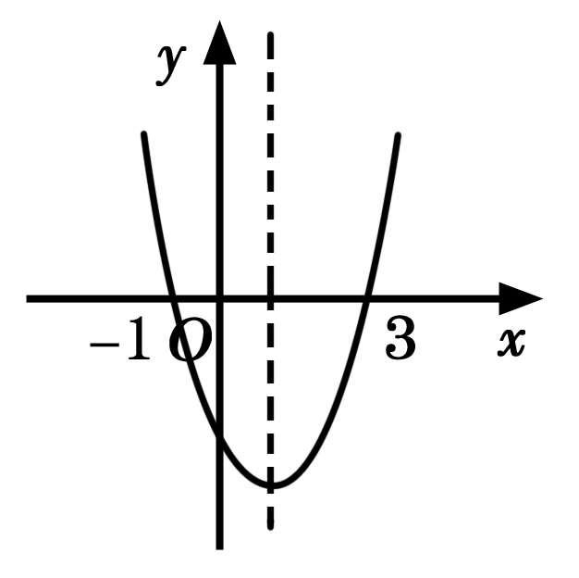
①；②方程的根为；③；④当时，y随x值的增大而增大；⑤当时，．
其中，正确的说法有 ．（请写出所有正确说法的序号）

三、解答题（本题共2个小题，每小题8分，共16分）
17. 计算：

18、解方程（x﹣1）（x + 2）= 2（x + 2）

四、解答题（本题共2个小题，每小题10分，共20分）
19、一只口袋中放着若干只红球和白球，这两种球除了颜色以外没有任何其他区别，袋中的球已经搅匀，蒙上眼睛从口袋中取出一只球，取出红球的概率是．
（1）取出白球的概率是多少？
（2）如果袋中的白球有18只，那么袋中的红球有多少只？

20、如图，要在某林场东西方向的两地之间修一条公路，已知点周围200米范围内为原始森林保护区，在上的点处测得在的北偏东45°方向上，从A向东走600米到达处，测得在点的北偏西60°方向上．是否穿过原始森林保护区？为什么？（参考数据：）
C
B
N
M
A
（第20题）

五、解答题（本题共2个小题，每小题12分，共24分）
21、如图，AB是⊙O的直径，CD是⊙O的切线，切点为C．延长AB交CD于点E．连接AC，作∠DAC=∠ACD，作AF⊥ED于点F，交⊙O于点G．
- 求证：AD是⊙O的切线；
- 如果⊙O的半径是6cm，EC=8cm，求GF的长．
A
O

B
E
C
F
G
D

22、桃花江是资水的一条重要支流。有关部门计划在桃花江上修建一座观光人行桥，此工程由桥梁工程与桥上拱形工程组成。桥上拱形工程包含三组完全相同的拱形。观光人行桥的正视图如图。
已知桥面上三组桥拱都为相同的抛物线的一部份，拱高（抛物线最高点到桥面的距离）为16米，三条抛物线依次与桥面AB相交于A、C、D、B如图（2）.
（1）、以线段AC的中垂线为Y轴，AB为X轴，建立直角坐标系。求桥长AB。
（2）、已知一组桥拱的造价为a万元，桥面每米的平均造价为b万元。若一组桥拱的造价为整个桥面的造价的，这座观光桥的总造价为168万元，求a、b的值。

六、解答题（本题共12分，）
23、已知双曲线过(1,1).
（1）、求K的值。
（2）、 若直线与双曲线有两个交点P、Q，求的取值范围.
（3）、是否存在，使直线与双曲线的两个交点P、Q与原点O三点组成的三角形为正三角形？若存在，求出的值；若不存在，说明理由。
x
y
O

七、解答题（本题共14分）
24、已知：直角坐标系中，⊙A的半径为5，A点的坐标为(3,0)，⊙A 与x轴相交于点B、C，交y轴正半轴于点D。如图
（1）、求点B、D的坐标。
（2）、过B点作⊙A的切线，与过A、C的抛物线交于点P。抛物线交y轴正半轴于点Q。
若P的纵坐标为t，四边形PQAC的面积为S。
①、求S与t的函数关系式；
②、连接PO、AD,当△PBO与△DOA相似时，求S的值。

